Panduan Pendaftaran Akun Baru

1. Klik menu “CALL FOR PAPER” Pada bagian "Author Guidelines" di bawah ini, klik tombol "STEP ONE FOR THE SUBMISSION PROCESS".
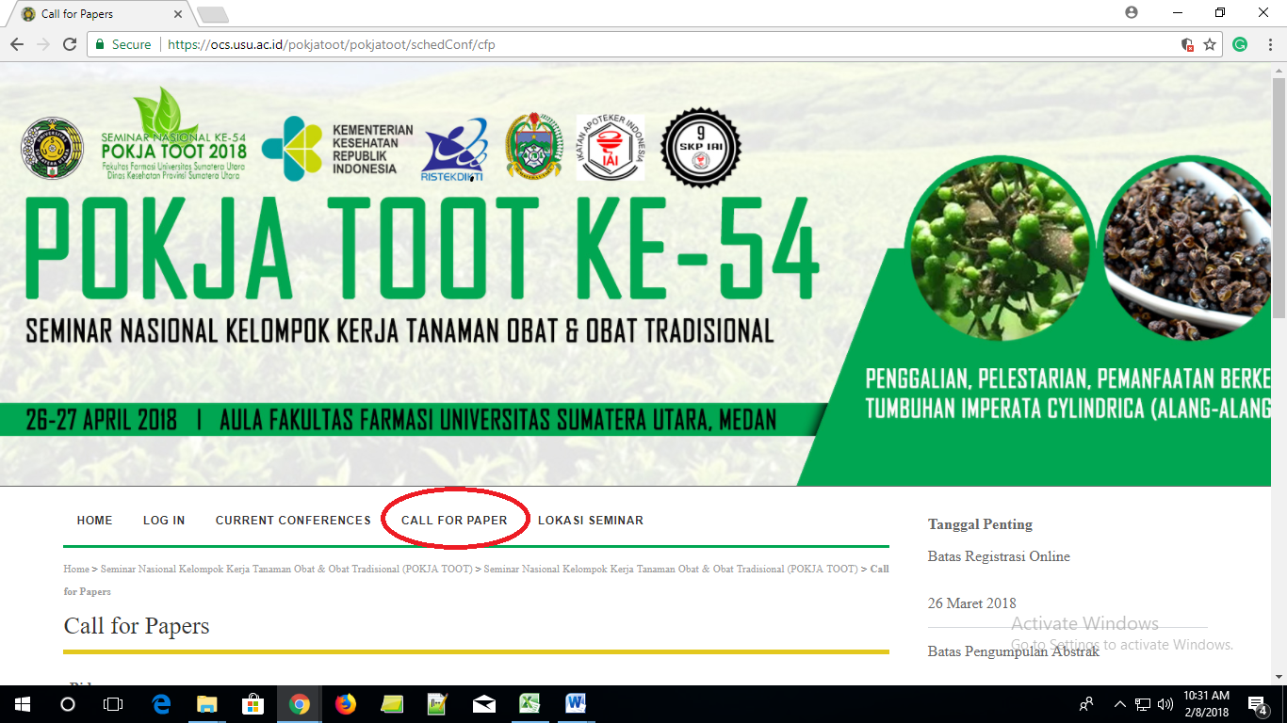
2. Scroll ke bawah, Pada bagian "Author Guidelines" di bawah ini, klik tombol "STEP ONE FOR THE SUBMISSION PROCESS".
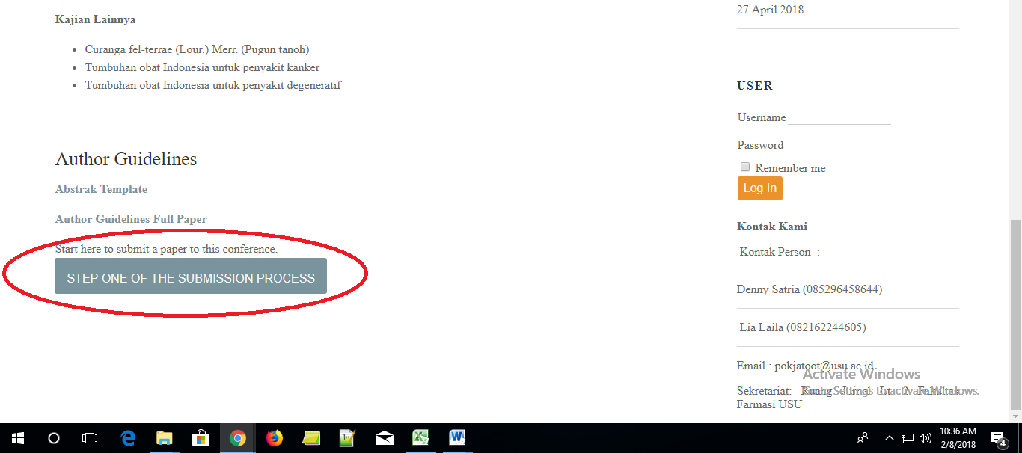

3. Untuk membuat akun baru, klik "Not a user? Create an account with this site". Apabila anda sebelumnya sudah pernah mengikuti seminar di lingkungan Universitas Sumatera Utara, anda dapat langsung login menggunakan username dan password dari seminar sebelumnya tanpa harus membuat akun baru.
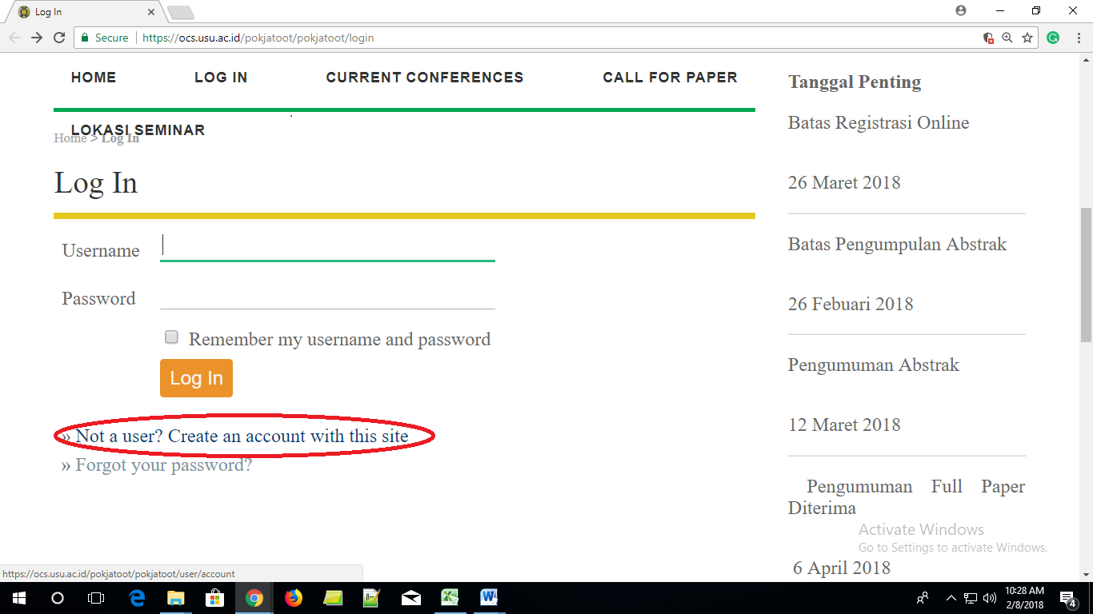

4. Isilah form pendaftaran (bagian yang diberi tanda bintang (*) harus diisi)
- Mohon dapat mencantumkan No handphone WA anda dan tipe partisipasi anda (Pemakalah Poster / Pemakalah Oral / Peserta Biasa) serta Departemen anda pada bagian Biostatement
- Mohon hanya memberikan satu tanda centang pada bagian "Create Account As":
- Reader: apabila anda ingin berpartisipasi sebagai sit-in participant (tidak menyampaikan presentasi makalah)
- Author: apabila anda berniat menyampaikan presentasi dan ikut serta dalam prosiding SEMINAR NASIONAL POKJA TOOT KE-54
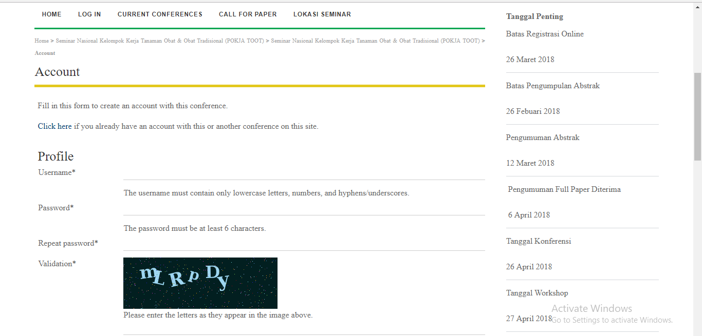
5. Setelah anda selesai mengisi semua bagian yang diperlukan pada form pendaftaran, klik "Create" dan pesan otomatis akan dikirimkan ke email yang anda cantumkan di form pendaftaran tersebut.
